 | UNIVERSITATEA TRANSILVANIA DIN BRAŞOV  Departamentul Autovehicule și Transporturi | 

GHID PrRo

Alican Andrei-Octavian-0742700349
Condrea Laurentiu-Daniel - 0732499831
Indreica Ilie - 0755157079

CUPRINS

1.Catia 3
1.1CATPart 6
1.2STP 8
2.Matlab 9
3.Simulink 12
3.1Block-uri de baza 12
3.2File Solid 14
3.3Manipularea corpurilor 18
3.4Joints(Cuple) 23
3.5Folosirea block-ului Rigid Transform 27
3.6Extragerea valorilor din cuple 30

Introducere

Acest ghid are scopul de a sprijini studenții în utilizarea Matlab-ului pentru simularea componentelor și sistemelor robotice în cadrul proiectului de an la disciplina Proiectarea Roboților. Ghidul oferă o abordare practică, pas cu pas, orientată către înțelegerea mai ușoară a Simulink-ului.

Exemplu complet schema block Simulink R-T (cu elemente de legatură):
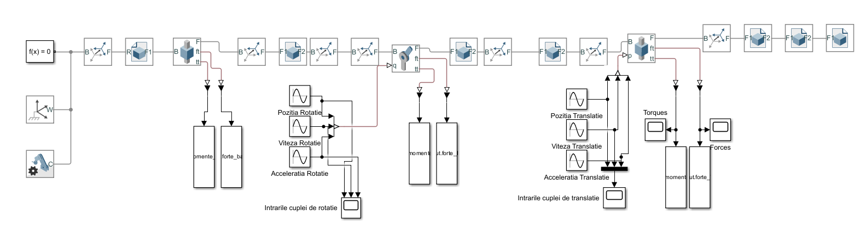
Exemplu simulare T-R (fără elemente de legatură):
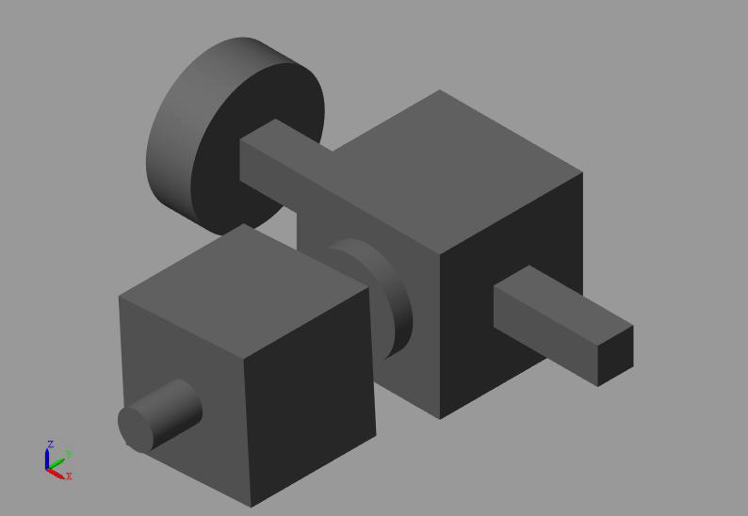
- CATIA

În acest capitol, se vor prezenta pașii necesari pentru salvarea fișierelor din CATIA astfel încât acestea să poată fi exportate și utilizate în MATLAB Simulink. Se vor detalia setările corecte pentru export și formatele de fișiere compatibile. Se folosesc 2 modele, rotație-translație sau translație-rotație(aici, fără a include baza, elementele de legătura sau prehensorul, pentru a înțelege mai bine pașii.)

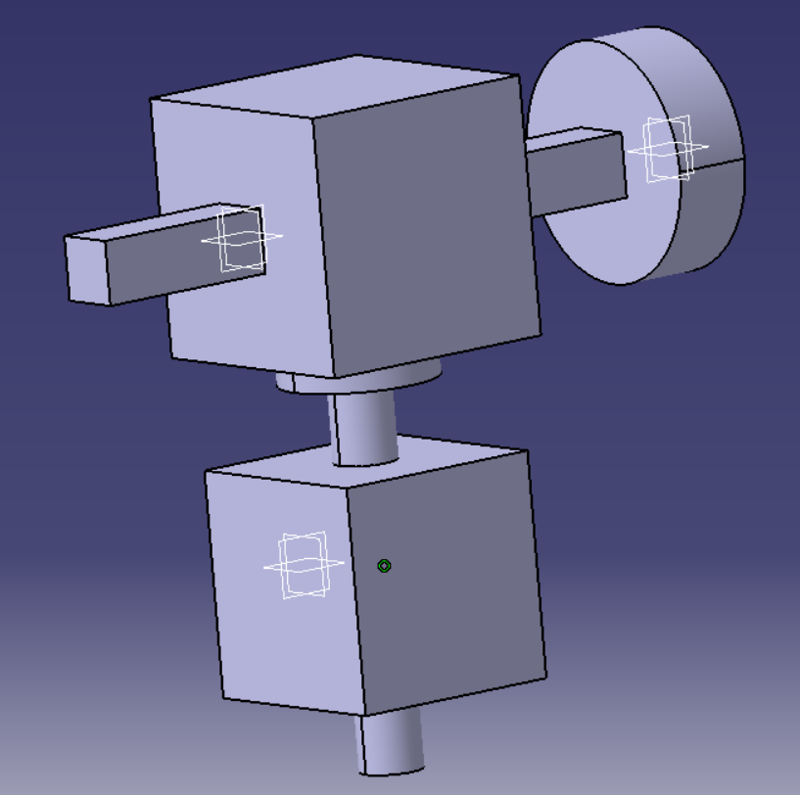
Fig. 1.1 - Exemplu model translație-rotație

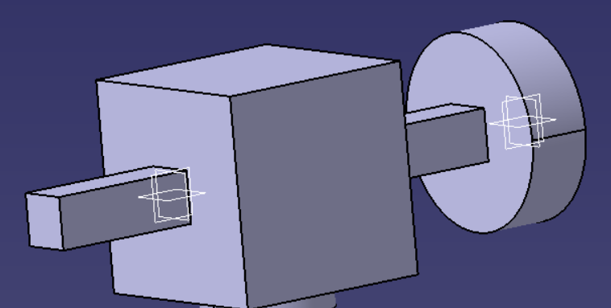
Fig. 1.2 - Exemplu cuplă de translatie

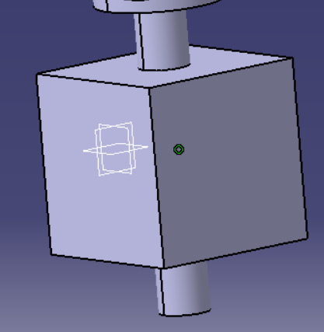
Fig. 1.3 - Exemplu cuplă de rotație

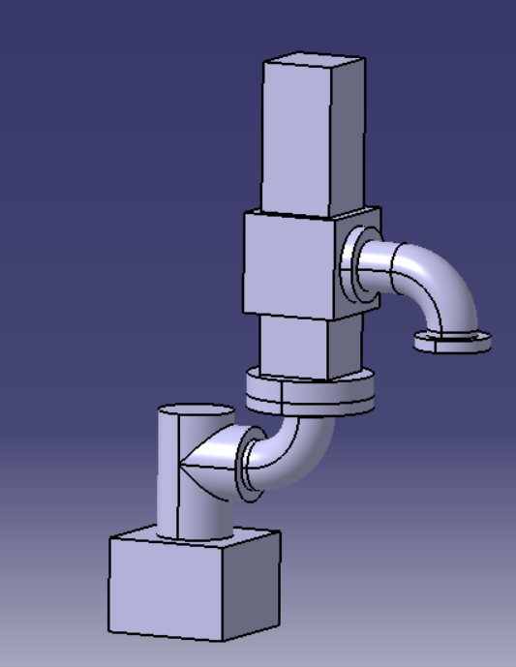
Fig. 1.4 - Exemplu model rotație-translație cu elemente de legatura

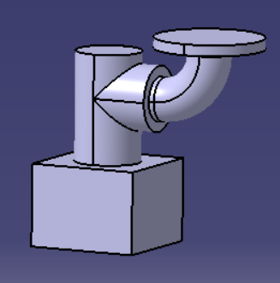
Fig. 1.5 - Exemplu cuplă de rotație cu elemente de legatura

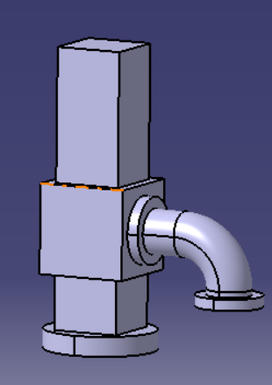
Fig. 1.6 - Exemplu cuplă de translație cu elemente de legatura

  - CATPart

Pentru salvarea CATPart: click stânga pe , în meniul deschis se apasă click stânga pe . În noua fereastră deschisă, în partea de jos avem numele CATPart-ului selectat (se recomandă alegerea unui nume sugestiv), iar în partea de jos, formatul fișierului / . Se apasă click stânga și se selectează din căsuță CATPart . (Notă: pentru ca această opțiune să fie valabilă, trebuie ca mediul de lucru să fi fost deschis din ).
În partea din stânga se va selecta directorul unde se dorește salvarea fișierului 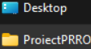, iar pentru verificare în partea de sus se va putea vedea calea fișierului . Apoi, în partea din dreapta jos a ferestrei se apasă click stânga pe butonul Save 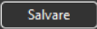.

Exemplu:
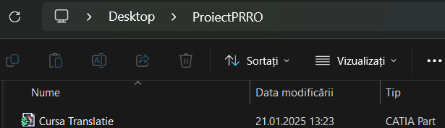

OBS!
Dintr-un Assembly (CATProduct) se poate crea un CATPart.
Important este ca acest ansamblu să fie gândit fie fix, fie mobil.
Dacă există anumite componente din Assembly care nu se doresc combinate într-un CATPart, acestea se pot exclude cu opțiunea Hide/Show:
Click dreapta pe Part-ul respectiv -> 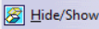

Click stânga pe -> (Pentru a putea vedea aceasta optiune, utilizatorul trebuie să se afle în Assembly Design). Va apărea această fereastră:
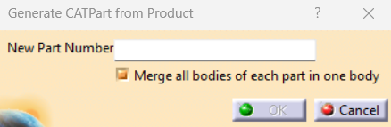
În secțiunea New Part Number se selectează Assembly-ul .
Click stânga pe 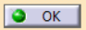.
În noua fereastră, în partea din stânga, se va putea observa ceva asemănător:
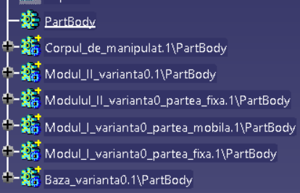
Pentru a evita potențiale erori ulterioare în utilizarea CATPart-ului în Simulink, se recomandă combinarea tuturor sub-PartBody-urilor în PartBody-ul principal. Se selectează toate elementele (prin menținerea apăsată a butonului Ctrl și prin click stânga pe fiecare element), în afară de :
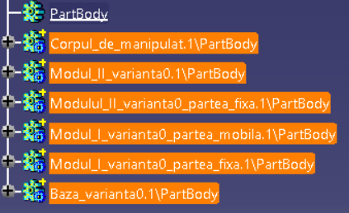
Click dreapta pe unul dintre elemntele selectate, se alege opțiunea 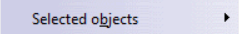, apoi , iar în căsuța deschisă, la opțiunea To: se apasă click stânga pe PartBody.
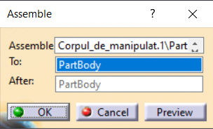
Click stânga 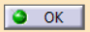.

Apoi, se respectă aceiași pași pentru salvarea fișierului, ca în secțiunea anterioară.

  - STP

Pentru a salva un fișier în format STP, salvarea se poate face direct din Assembly, ascunzând piesele care nu se doresc în acel fișier, cu ajutorul comenzii Hide/Show:
Click dreapta pe Part-ul respectiv -> . Ansamblul de Part-uri salvate trebuie gândit fie fix, fie mobil.
Pentru salvarea STP: click stânga pe , în meniul deschis se apasă click stânga pe. În noua fereastră deschisă, în partea de jos se află numele Part-ului selectat (se recomandă alegerea unui nume sugestiv), iar în partea de jos, formatul fișierului .
Se apasă click dreapta și se selectează din căsuță opțiunea stp .
În partea din stânga se va selecta directorul unde se dorește salvarea fișierului , iar pentru verificare în partea de sus se va putea vedea calea fișierului . Apoi, în partea din dreapta jos a ferestrei se apasă click stânga pe butonul .

Se va repeta acest pas pentru fiecare part din CATIA ce formeaza Assembly Design-ul.

Exemplu:
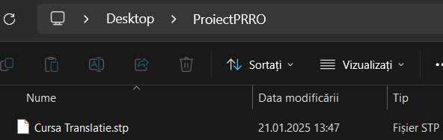

OBS!
Salvarea în formatul STP ajută la păstrarea poziiților în Simulink a pieselor din Catia. Acest lucru este foarte important deoarece dacă piesele în CATIA sunt așezate cu Manipulation (), acestea în Simulink nu vor păstra acea pozitie, ci poziția unde a fost generată piesa. Ideal este ca piesele din Assembly să fie așezate cu comenzile: 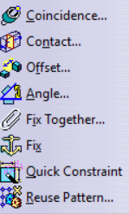

2 Matlab

Aplicația Matlab se poate descarcă de pe site-ul MATLAB , click stânga pe butonul , click stânga pe , iar la adresa de email 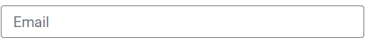 se introduce cea universitara (@student.unitbv.ro) și se alege o parola (în cazul în care aveți deja cont, se omite această etapă). În fereastra deschisă, se apasă click stânga pe . Se alege versiunea dorită 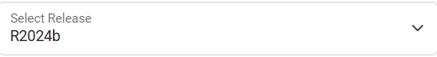 și se selectează 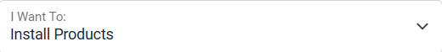(în cazul în care se dorește doar un update, se alege Get Updates). Pentru descarcare se apasă butonul . Apoi se execută fișierul descărcat 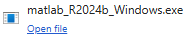 și în fereastra deschisă se realizează conectarea cu contul creat anterior 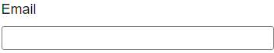.
Se bifează căsuța
și se apasă click stânga , click stânga pe licența ,
Se apasă pe  și cu butonul  se alege unde se instalează Matlab-ul (sunt necesari aproximativ 50GB liberi în cazul în care se instaleaza toate librăriile disponibile), click stânga pe și se observă că opțiunea Matlab este preselectata . Pe lângă Matlab, mai trebuie instalate Simulink (cu toate sub-categoriile: Simulink Real-Time, Simulink Desktop Real-Time, Simulink Report Generator, Simulink Coder, Simulink PLC Coder, Simulink Code Inspector, Simulink Compiler, Simulink Check, Simulink Coverage, Simulink Design Verifier, Simulink Fault Analyzer, Simulink Test) și SimScape(cu toate sub-categoriile: Simscape Bettery, Simscape Driveline, Simscape Electrical, Simscape Fluids, Simscape Multibody) .

Se poate întalni acestă fereastră:
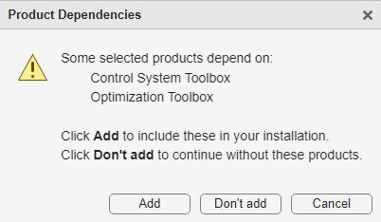,
Unde se selectează butonul , apoi click stânga, și se începe instalarea prin apasarea butonului .

După finalizarea instalarii, se lansează Matlab. În fereastra deschisă, în partea de sus, click stânga pe și apoi se observă un buton intitulat Simulink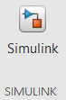, se apasă click stânga pe acesta (Fig. 2.1)

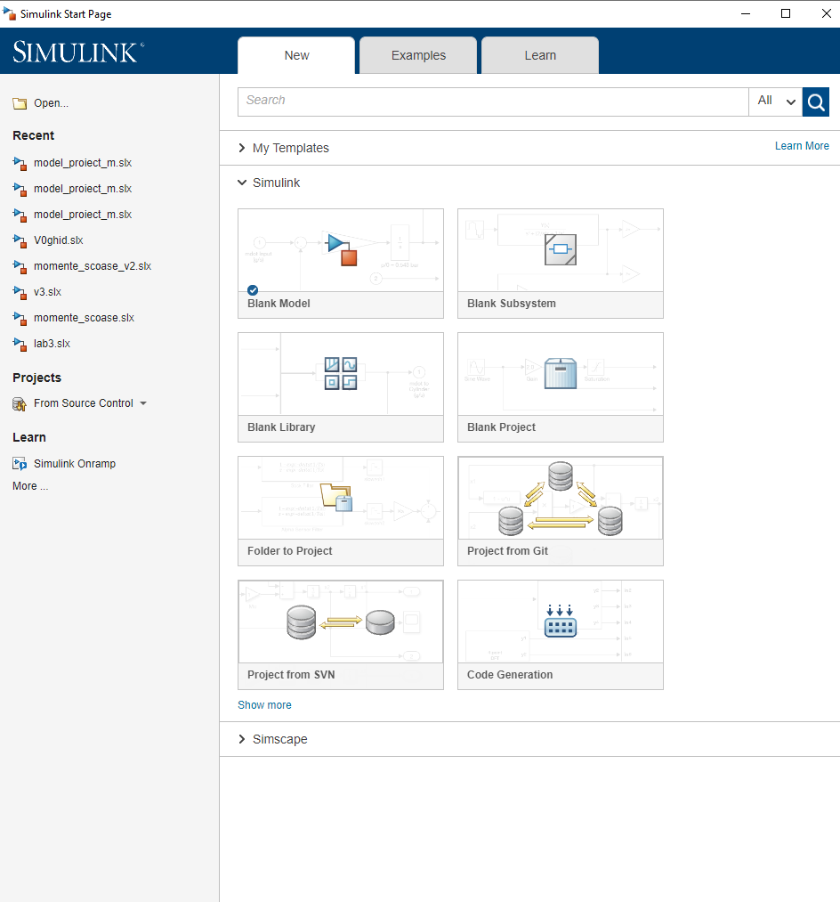
Fig. 2.1
Se apasă click stânga pe blank model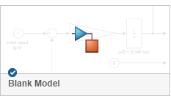.

În noua fereastră, în partea de sus se găsește butonul , se apasă click stânga, iar în fereastra deschisă, în partea de jos se modifică numele fisierului cu unul sugestiv . După finalizarea modificarii numelui, din partea stânga a ferestrei se selectează fișierul unde se dorește să se efectueze salvarea , iar după ce este selectat, se verifică în partea de sus calea fișierului . După verificare, în partea dreapta de jos a ferestrei se apasă click stânga pe butonul .

Exemplu:
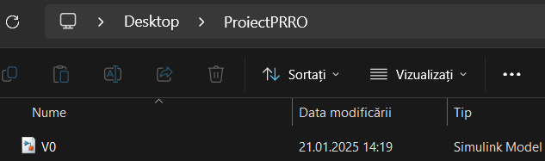

- Simulink

3.1 Block-uri de bază

În orice model al unui braț robotic în Simulink, avem prezente 3 block-uri de bază:

-World Frame-
-Mechanism Configuration-
-Solver-

Block-ul World Frame reprezintă cadrul de referință global, care este inerțial și în repaus absolut. Toate celelalte cadre dintr-o rețea sunt definite direct sau indirect în raport cu acest cadru. Axele sunt ortogonale și respectă regula mâinii drepte (Fig. 3.1.1).
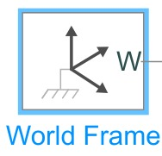
Fig. 3.1.1
Block-ul Mechanism Configuration definește gravitația și parametrii de simulare ai mecanismului conectat. Parametrii de simulare includ valoarea de perturbație pentru calcularea derivatelor parțiale numerice în timpul liniarizării și numărul de iterații pentru tranzițiile modurilor articulațiilor.
Dacă un model nu conține acest bloc, gravitația uniformă aplicată mecanismului este zero (Fig. 3.1.2).
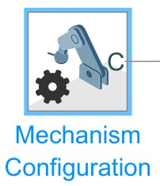
Fig. 3.1.2

Fiecare rețea fizică reprezentată de o diagramă de block-uri Simscape necesită informații despre setările solverului pentru simulare. Block-ul Solver Configuration definește parametrii solverului necesari modelului pentru a începe simularea. (Fig. 3.1.3)

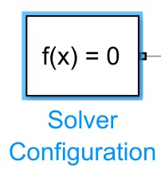
Fig. 3.1.3

Exemplu pentru adăugarea block-urilor de baza:

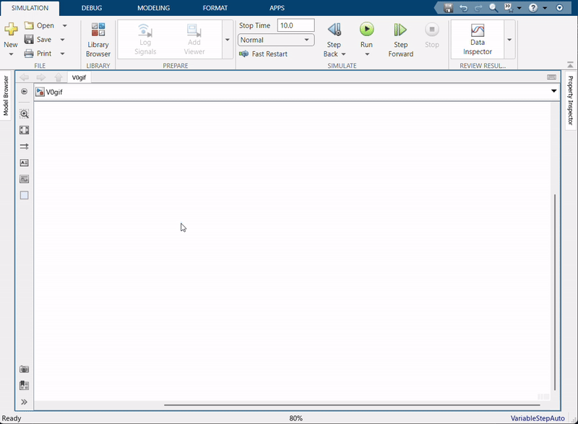

Se procedează la fel și pentru celelalte 2 block-uri.

Conectarea acestora se face cu ajutorul mouse-lui, apăsând click stânga pe portul de iesire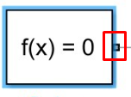 și conectându-l la block-ul dorit apăsând click pe săgeata albastră 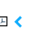. Este posibilă și conectarea cu altă linie deja existentă. Se respectă aceiași pași, doar că în loc să se selecteze săgeata albastră, se apasă click pe linia dorită 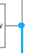.

Exemplu:
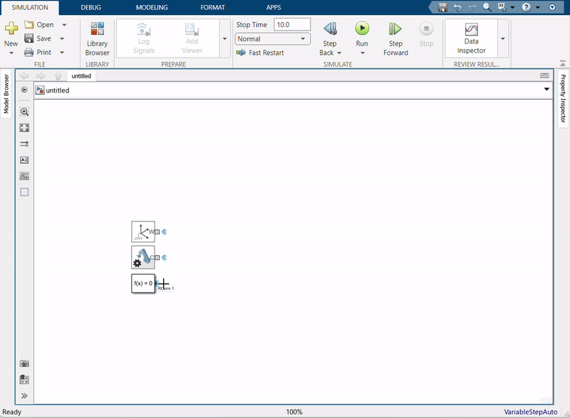

  - File Solid

Se continuă apăsând click oriunde pe spațiul de lucru și se tastează ”FileSolid”, apoi se selectează opțiunea disponibilă, implicit block-ul File Solid

După inserarea acestuia pe fereastră 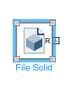, se poziționează cursorul peste block, iar cu click stânga apăsat, se poziționează în locul dorit.

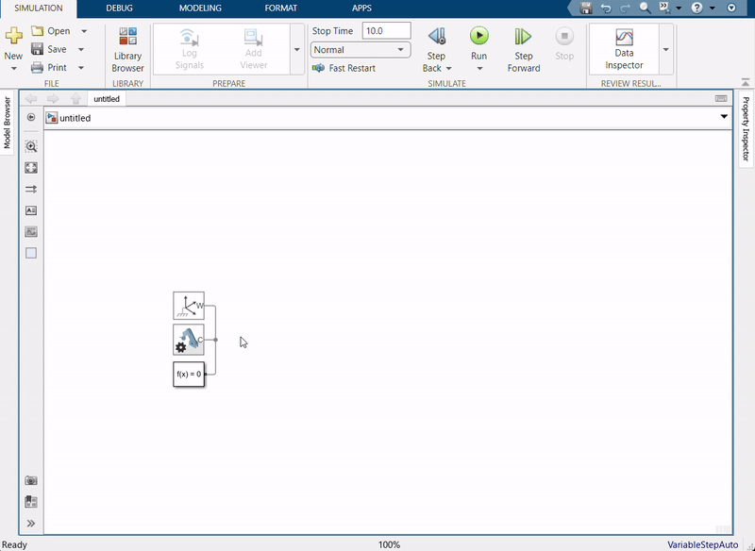
Se apasă dublu click stânga pe fișierul File solid , iar în noua fereastră, în partea centrală ->->Click stânga -> Click stânga.
În noua fereastră se selectează ce a fost salvat drept CATPart.
Click stânga pe Update Visualization (sau F5) (sau 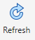 pentru versiuni mai noi de Matlab) pentru a se încărca modelul și apoi se apasă click stânga și apoi
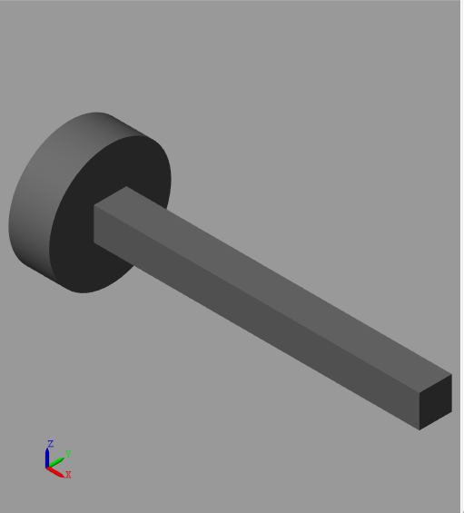

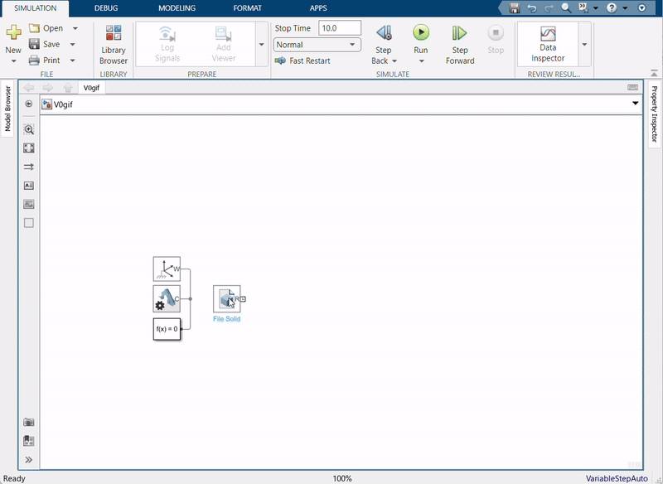
Fiecare Part se află într-un File Solid. Se procedează la fel și pentru celelalte.

OBS!
Conectarea port-urilor se face astfel încât portul unei figuri corespunzător Frame-ului ales să se conecteze cu portul de la următorul File Solid ce coincide Frame-ului unde se dorește lipită piesa.

În cazul în care masa corpului nu corespunde cu cea din CATIA, în meniul File Solid->, la opțiunea se apasă click stânga pe meniul din dreptul acesteia și se selectează , iar masa se modifică în cadrul opțiunii . De asemenea, în funcție de necesitate, se poate introduce și densitatea corpului, alegând și introducând valoarea dorită în câmpul . Mai jos se află opțiunea și prin click stanga pe butonul pot observa datele preluate din Catia folosind Measure Inertia.
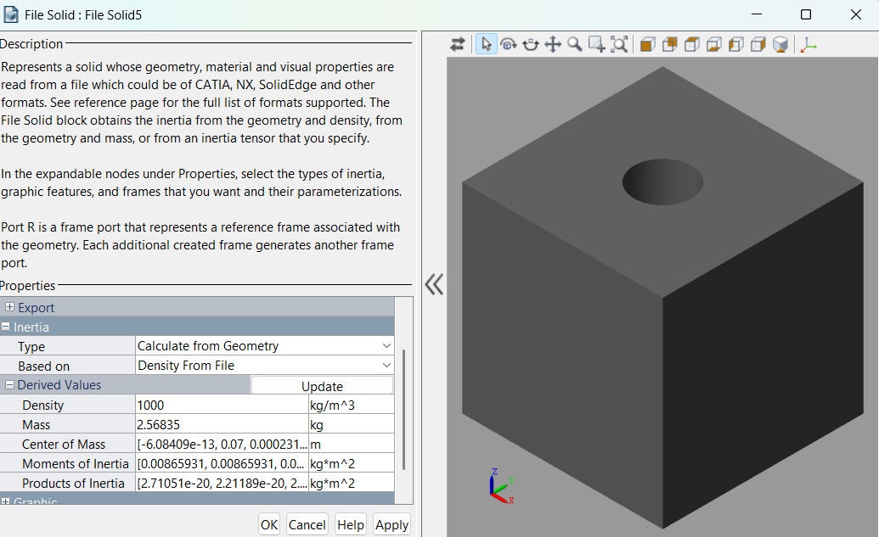Fig.3.2.1

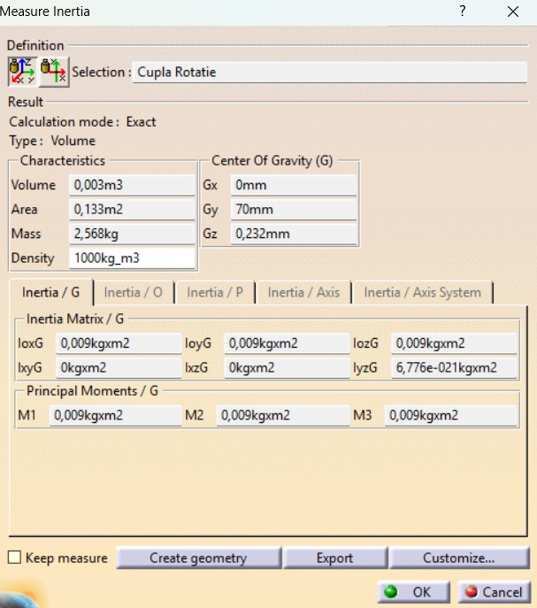
Fig 3.2.2 Fereastra Measure Inertia

  - Manipularea corpurilor

După așezarea block-urilor de bază și a primelor block-uri File Solid, putem
observa că piesele noastre nu se așează cum ne-am dori. Pentru a putea așeza piesele sunt doi pași esențiali de respectat:
- Potrivirea Frame-urilor
- Folosirea block-ului Rigid Transform

1. Frame-urile

Frame-urile sunt plane selectate ca piesele să se așeze în modul dorit.
Se apasă click stânga pe File Solid. Se selectează cu click stânga clasa , după click stânga pe iconița din secțiunea .
În noua fereastră, se selectează cu click stânga suprafața pe care se dorește așezat primul frame.
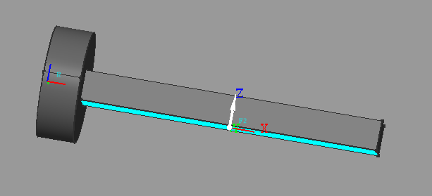
După selectarea pozitiei, în partea stânga sus, în cadrul meniului , se bifează opțiunea și se apasă click stânga pe .
După finalizararea pasului, în partea de jos se apasă click stânga pe .
Aceasta fiind prima piesa a modelului, se va lăsa bifată opțiunea din meniul File Solid.
Pentru verificarea frameurilor în partea de sus se apasă click stânga pe . Odata apăsat acest buton, se observă că în cadrul piesei au aparut 2 sisteme de referință. Acestea reprezintă suprafețele de contact ale modelului.
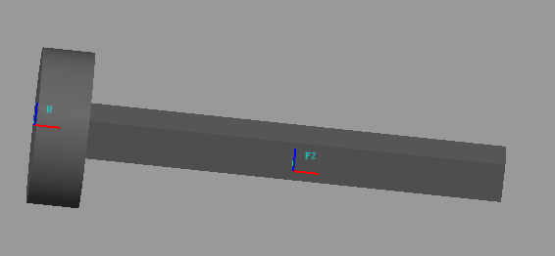

R reprezintă originea sistemului de referință.
F1 reprezinta frame-ul suprafeței de contact selectată.

Exemplu:
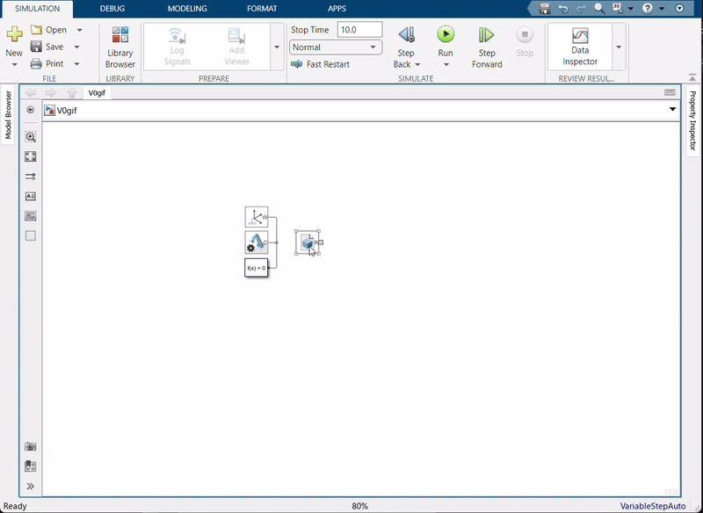

Pentru cea de-a 2-a piesa, aflată într-un File Solid diferit, se repetă toți pașii, cu mențiunea că primul frame este suprafața care face contact cu piesa anterioară.
Exemplu:
Dacă în cazul primei piese s-a selectat suprafața inferioară a tijei.
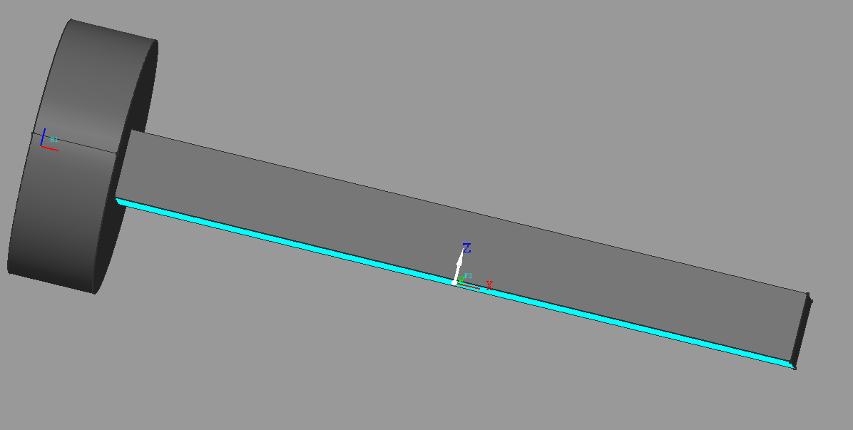

Pentru a 2-a piesă se va selecta partea superioară din interiorul cubului.
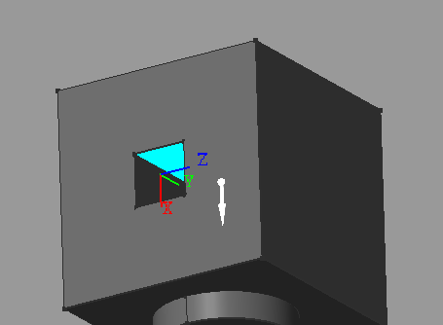

După selectarea și verificarea primului frame pentru a 2-a piesă, se debifează opțiunea. După, se creează un nou frame, la fel ca la pașii anteriori și se selectează suprafața pe care se dorește contactul cu a 3-a piesa.
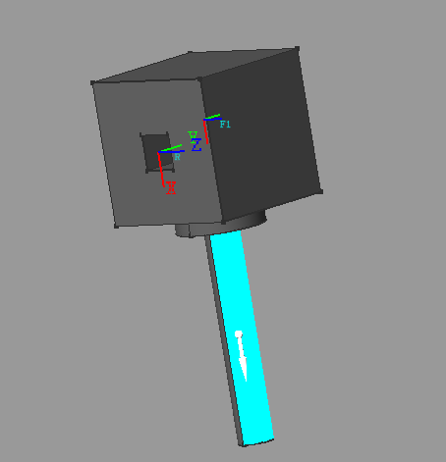
Se execută aceiași pași și la final se apasă 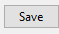.
Se verifica frame-urile și închidem fereastra apăsând click stânga pe urmat de

După ce au fost create frame-urile, se conectează port-urile pieselor între ele.
Exemplu:

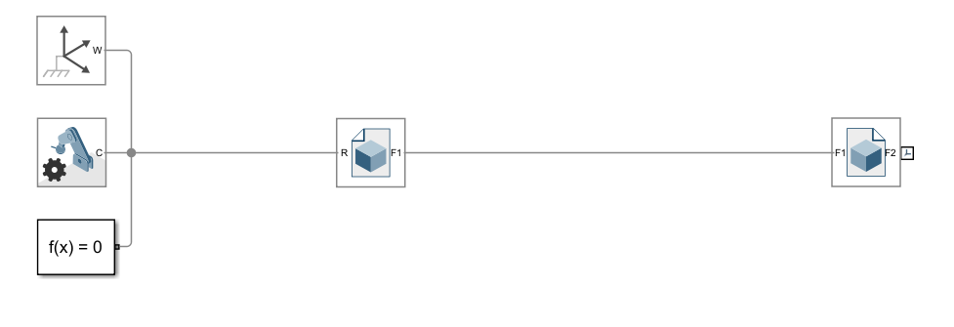

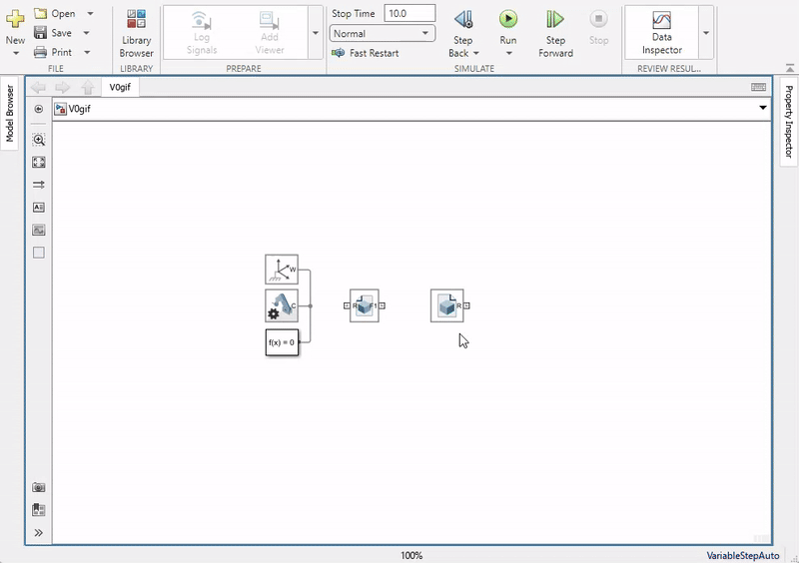
După conectare, în partea superioara a ferestrei, se apasă click stânga pe 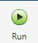.
Simularea se va efectua în MATLAB, nu în Simulink.
Exemplu simulare: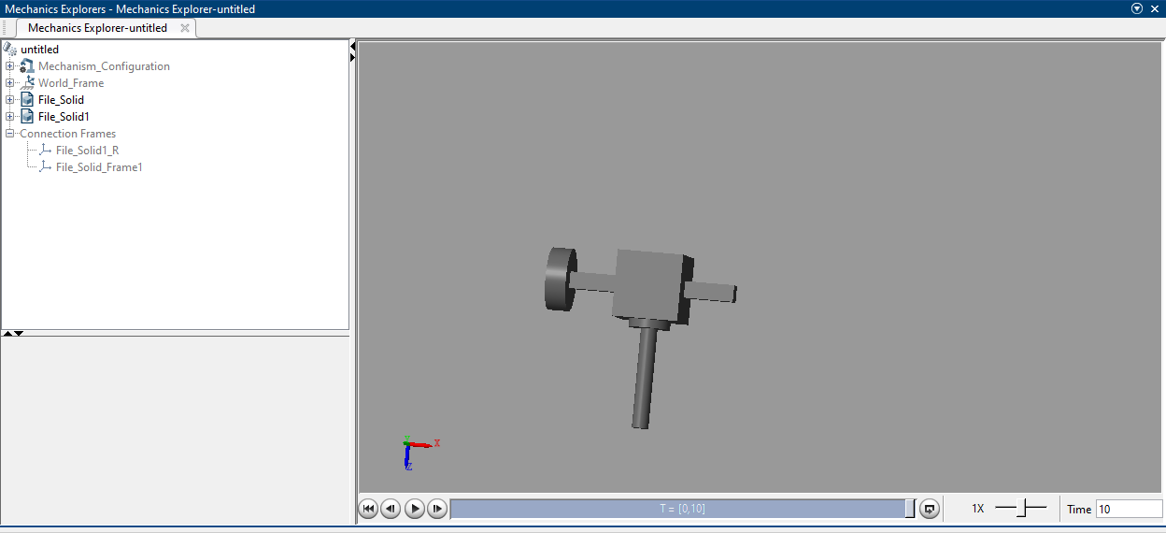

  - Joints (Couple)

În Simulink avem prezente 2 cuple, una de roație și una de translație.
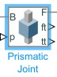
Fig. 3.4.1
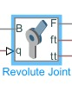
Fig. 3.4.2

Acestea se introduc între două block-uri File Solid, între care se dorește stabilirea relației de rotație sau de translație.
Prin dublu-click pe acestea, se pot accesa setările respectivului block.
Pentru fiecare cuplă, în meniul Actuation se setează Force pe Automatically Computed și Motion pe Provided by Input (Fig. 3.4.3).
Pentru a putea extrage forțele și momentele din cuplă, în Composite Force/Torque Sensing se bifează Total Force și Total Torque.

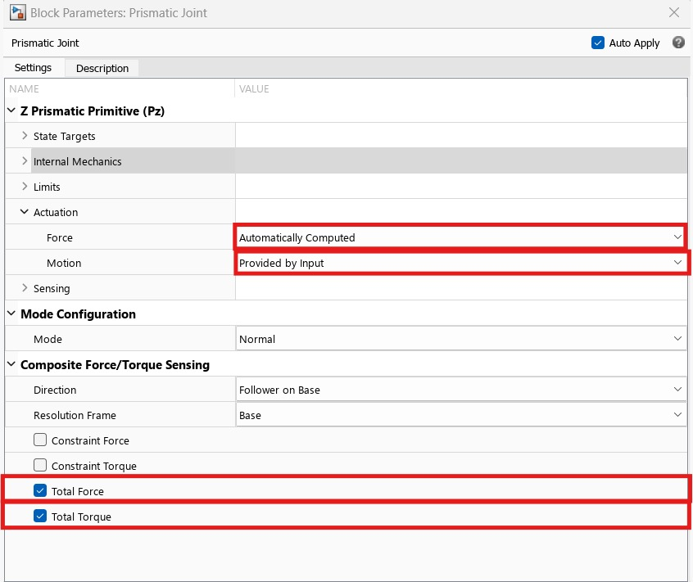
Fig. 3.4.3
Pentru a pune în mișcare cuplele, este necesară furnizarea a trei șiruri de valori: unul care reprezintă poziția cuplei la fiecare moment de timp, iar celelalte două reprezintă viteza și accelerația în acel punct.
Pentru îndeplinirea acestui scop, s-a ales block-ul Sine Wave (Fig. 3.4.4) pentru generarea șirurilor de valori (Notă: sunt posibile, de asemenea, și alte metode, precum furnizarea acestora din Matlab, alese pentru diferite condiții sau traiectorii).
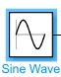
Fig. 3.4.4 - Block-ul Sine Wave

Noțiuni teoretice:
Forma generală a unei unde sinusoidale este: $A⋅\sin\left(α⋅t \right)$
unde: - A este amplitudinea
- $α$este frecvența unghiulară
Prima derivată în raport cu t: $A⋅α⋅\cos\left(α⋅t\right)$
A doua derivată în raport cu t: $-A ⋅α^{2}⋅\sin\left(α⋅t \right)$

Dacă se alege ca $A⋅\sin\left(α⋅t \right)$ să determine valorile poziției din cuplă la momentul de timp t, atunci prima derivată reprezintă viteza, iar a doua derivată reprezintă accelerația.

Pentru a se asigura că sunt îndeplinite cerințele de proiectare (cursa maximă a cuplei, viteza și accelerația maxime), valorile șirurilor generate trebuie să respecte aceste valori ca valori maxime.
În cazul generării acestora cu unde sinusoidale, valorile maxime sunt reprezentate de coeficientul din fața funcțiilor sin sau cos.
Astfel, utilizând valorile din tabelul cu datele de proiectare, se impun:
- A = l [mm], în cazul cuplei de translație, sau A = $φ$[grade], în cazul cuplei de rotație
- $A⋅α$= v [mm/s] (transalție), sau $A⋅α$= $ω$[grade/s] (rotație)
rezultă: $α=\frac{v}{A} sau α=\frac{ω}{A}$
- $A⋅α^{2}$ = a [mm/s^2] (translație), sau $A⋅α^{2}$ = $ε$[grade/s^2] (rotație)
rezultă: $α=\sqrt{\frac{a}{A}} sau α=\sqrt{\frac{ε}{A}}$
Notă: valorile în grade trebuie convertite în radiani! Se utilizează formula $rad = grad ⋅ \frac{π}{180}$
Obs: Deoarece α depinde atât de viteză cât și de accelerație, se alege minimul dintre valorile rezultate, pentru a se asigura îndeplinirea amândurora.
----------------------------------------------------------------------------------------------------------------

Se calculeaza valorile pentru A și α pentru fiecare cuplă, utilizând datele din tabelul cu date de proiectare. Pentru aceasta se poate folosi Matlab (vezi mai jos, secțiunea Recomandare).

Se introduc apoi câte 3 block-uri Sine Wave pentru fiecare cuplă (Fig. 3.4.5).
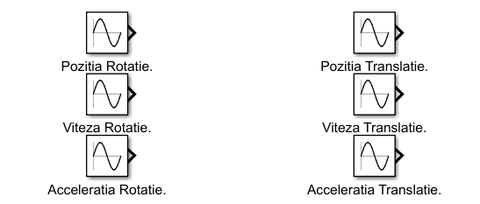
Fig. 3.4.5
Se deschide apoi meniul parametrilor block-ului Sine Wave prin dublu-click pe block (Fig. 3.4.6), și se introduc:
- în căsuța Amplitude, valorile A, $A⋅α^{}$ și $A⋅α^{2}$pentru poziție, viteză, respectiv accelerație
- în căsuța Frequency (rad/sec) se trece valoare lui α
- în căsuța Phase (rad) se trec valorile 0, pi/2 și pi pentru poziție, viteză, respectiv accelerație. Acest lucru este necesar deoarece Simulink nu deține block-uri pentru cos sau pentru –sin, dar acestea se pot crea artificial schimbând faza block-ului sin. (Notă: Simulink recunoaște implicit denumirea ‘pi’ ca valoare pentru această constantă)

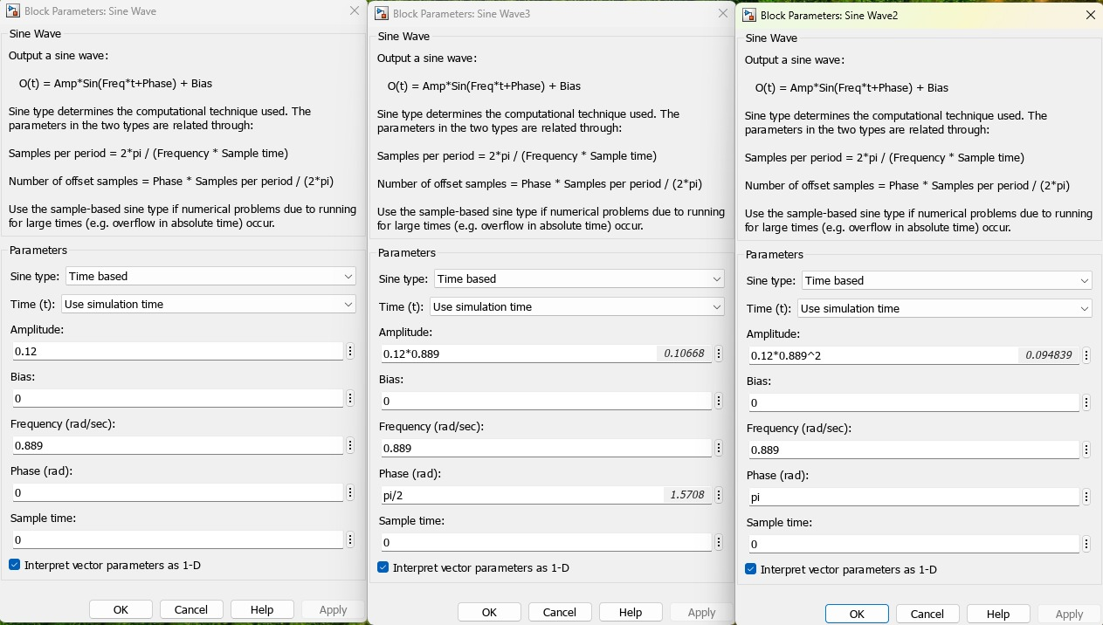Fig. 3.4.6

Recomandare: Pentru a asigura integritatea programului și pentru a facilita schimbarea valorilor parametrilor în caz de nevoie, se recomandă crearea acestora ca variabile în Workspace, prin calcularea acestora în Matlab, într-un fișier .m sau .mlx. Exemplu de cod în Fig. 3.4.7 și exemplu de utilizare în Fig. 3.4.8.

Notă: Dacă se utilizează această metodă, codul trebuie executat de fiecare dată înainte de a se utiliza simularea din Simulink.

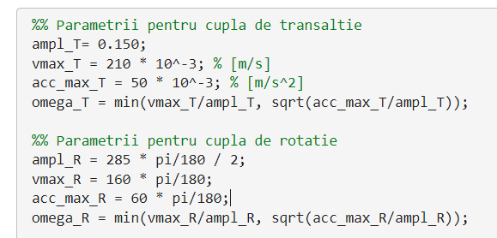
Fig 3.4.7 - Exemplu de cod pentru crearea parametrilor în Workspace

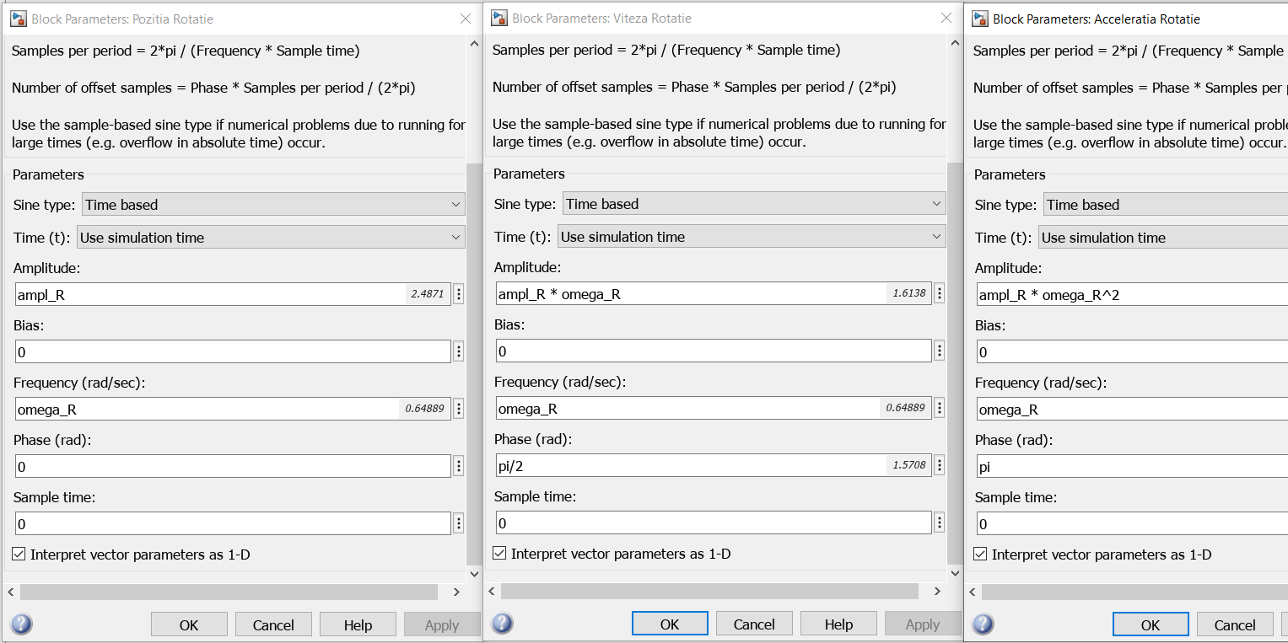Fig. 3.4.8 - Utilizarea parametrilor din Workspace în block-ul Sine Wave

Conectarea la cuple

Pentru a putea conecta anumite block-uri între ele, avem nevoie de un Simulink-PS Converter (Input) (Fig. 3.4.9) sau un PS-Simulink Converter (Output) (Fig. 3.4.10).

Pentru a putea introduce block-urile Sine Wave în cuple, avem nevoie de un Simulink-PS Converter. Se deschide meniul de parametri ai block-ului (dublu-click pe block) și la opțiunea Provided signals se alege Input and first two derivatives (Fig. 3.4.11). Rezultatul acestei acțiuni este prezentat în Fig. 3.4.12.
Se conectează apoi ieșirile block-urilor Sine Wave la cele trei intrări obținute ale block-ului Simulink-PS Converter, în ordinea: poziție, viteză, accelerație (Fig 3.4.13).

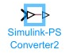
Fig. 3.4.9
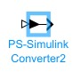
Fig. 3.4.10
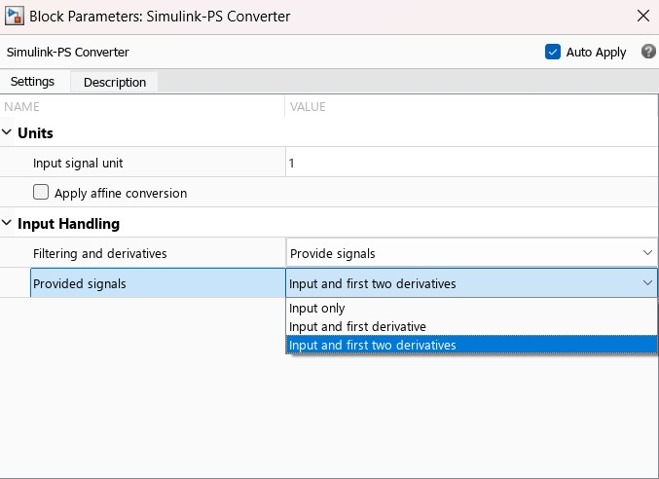
Fig. 3.4.11

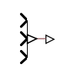
Fig. 3.4.12

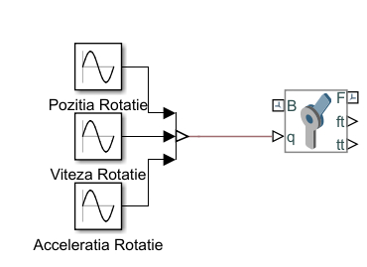
Fig. 3.4.13

3.5 Folosirea block-ului Rigid Transform

Block-ul Rigid Transform definește și menține o relație spațială fixă între două cadre pe durata simulării. Această relație spațială poate include o translație și o rotație.
Block-ul oferă diverse metode pentru a specifica poziția și orientarea cadrului urmăritor în raport cu cadrul de bază.(Fig. 3.5.1)
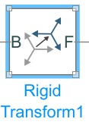
Fig. 3.5.1
OBS: Când se modifică un unghi sau un offset, este important ca unitatea de măsură să fie corectă (Fig. 3.5.2).
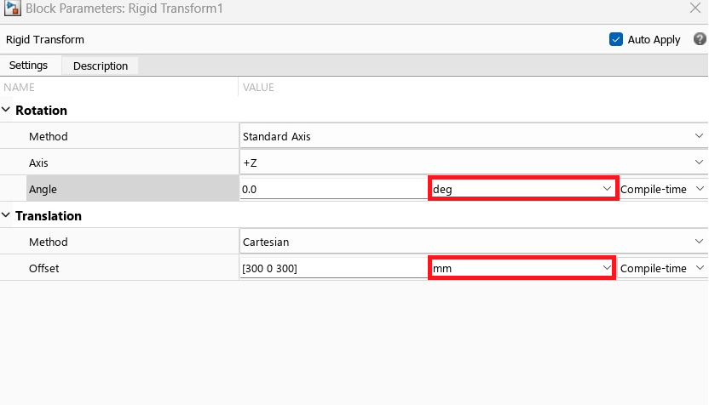
Fig. 3.5.2

Utilizare: Block-urile Rigid Transform se utilizează în cazul în care orientarea sau poziționarea față de restul elementelor nu este cea dorită, sau în cazul în care cuplele nu sunt orientate corect.
Exemplu de orientare nedorită:
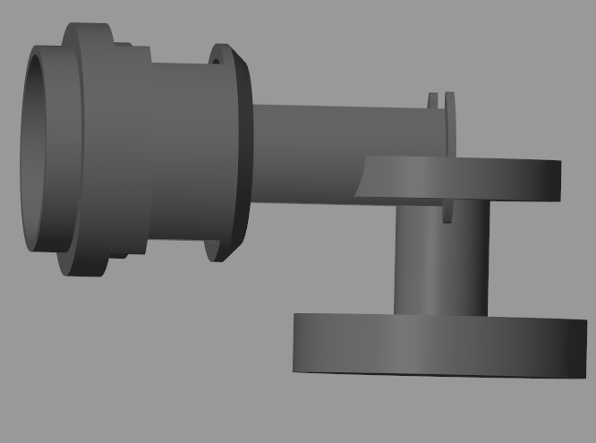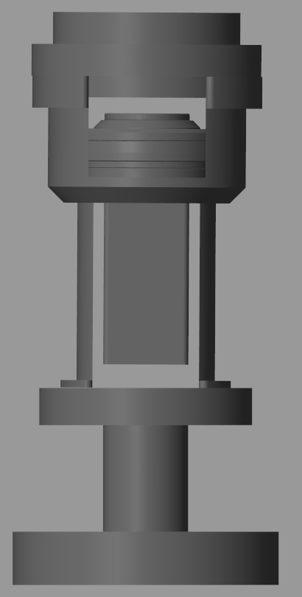
Greșit Corect

Pentru a corecta relația dintre elementele din exemplul de mai sus, s-a introdus între ele un Rigid Transform.

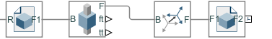

În cazul în care se dorește rotirea corpului ce succede block-ul Rigid Transform, în interiorul meniului de setări al block-ului (accesat prin dublu-click pe block), se ajustează câmpurile Axis și Angle cu axa în jurul căreia trebuie efectuată rotația pentru a duce obiectul în poziția dorită, respectiv valoarea unghiului rotației care se efectuează. Direcția de rotație se alege prin semnul ‘-’ (minus), fie în dreptul axei, fie în dreptul valorii unghiului:

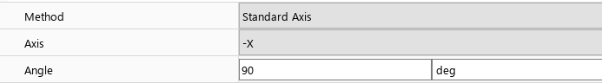
Pentru alegerea axei de rotație, se recomandă ghidarea după sistemul de referință din colțul stânga-jos al simulării:
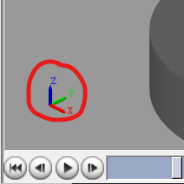

Obs: Rigid transform afectează toate obiectele aflate după el. Dacă nu se dorește acest lucru, se va mai adăuga un Rigid Transform care să anuleze efectele primului, alegând o axă sau un unghi de semn opus:

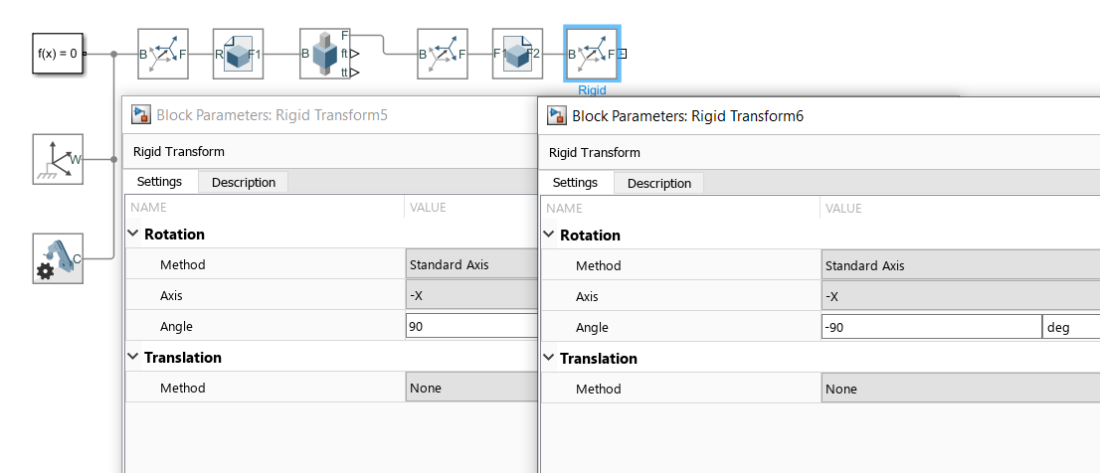
De asemenea, cuplele în Simulink sunt default pe axa Z. Dacă se dorește acționarea după o altă axă, trebuie folosite din nou block-uri Rigid Transform, similar modului prezentat anterior, pentru a orienta cupla corect.
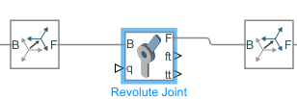

3.6 Extragerea valorilor din cuple

Block-ul To Workspace este folosit pentru extragerea datelor din cuple și introducerea acestora în Workspace, de unde pot fi ulterior utilizate în Matlab.
Acestea se conectează la porturile Total Force și Total Torque (desemnate ft și tt în cadrul cuplei, vezi Fig. 3.6.1). Sunt necesare, de asemenea, și block-uri PS-Simulink Converter pentru a putea realiza conexiunile (Fig. 3.6.1).

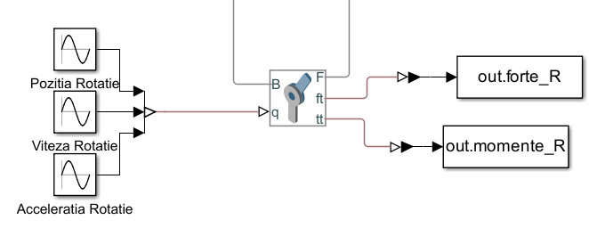
Fig. 3.6.1

Prin dublu-click pe block-ul To Workspace se deschide caseta de setări, unde se poate introduce numele acestuia (Fig. 3.6.2), cu ajutorul căruia vor fi referențiate în Matlab valorile extrase.

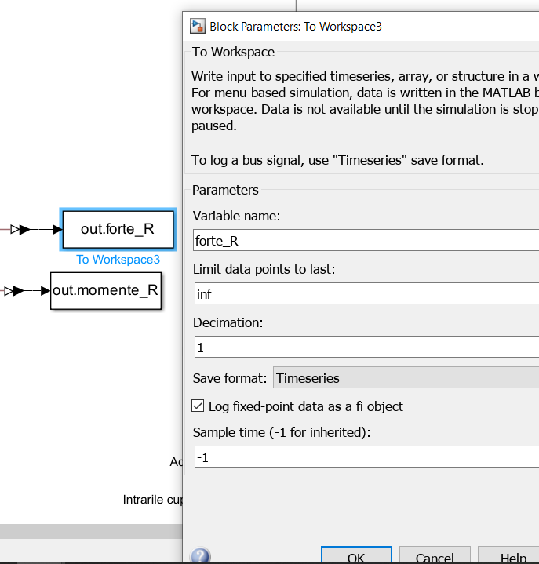
Fig. 3.6.2

Vizualizarea grafică

Pentru vizualizarea grafică a valorilor extrase din cuple, se poate folosi block-ul Scope (Fig. 3.6.3). Acesta se conecteaza de linia a căror valori se doresc a fi vizualizate (Fig. 3.6.4). Un exemplu de rezultat poate fi vizualizat în Fig. 3.6.5.
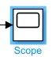
Fig. 3.6.3 Block-ul Scope

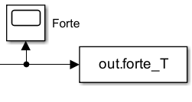
Fig. 3.6.4 Conectarea block-ului Scope

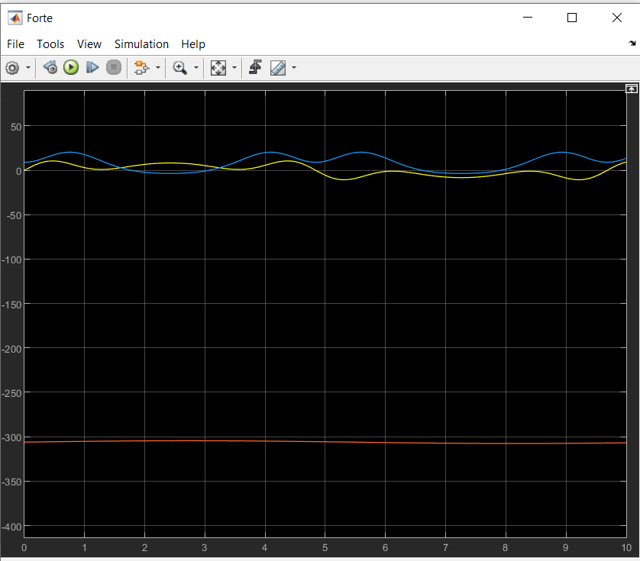
Fig. 3.6.5 - Exemplu de utilizare al block-ului Scope

Pentru a putea vizualiza legenda rezultatelor oferite de block-ul Scope: click stânga pe 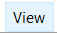 , se bifează opțiunea 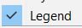.
Notă: Denumirile afișate în legendă sunt preluate de la intrările în block-ul Scope. Un exemplu de acest fel poate fi observat în Fig. 3.6.6.

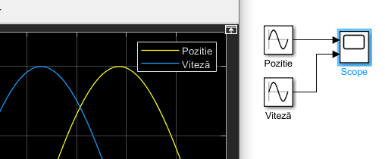
Fig. 3.6.6 - Afișarea legendei în block-ul Scope

Pentru a schimba numele unui block, se apasă click stânga pe block-ul respectiv. Va apărea numele default al block-ului:
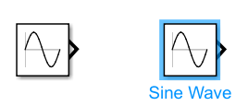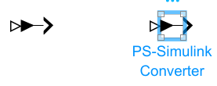
Click stânga pe numele block-ului. Se editează numele:
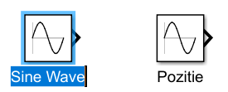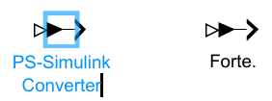

Obs: Există și cazuri în care un block returnează o matrice de valori (cum este cazul extragerii din cuple a Total Force și Total Torque). Deoarece block-ul are un singur nume, toate valorile furnizate de acesta vor împărtăși aceeași denumire, diferențiate însă prin indexare (Fig. 3.6.7). În cazul Total Force și Total Torque, ordinea corespunde axelor x, y, z.
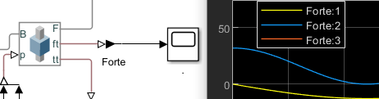
Fig. 3.6.7

Extragerea Maximelor

Extragerea forțelor sau momentelor maxime se realizează în Matlab. Toate valorile extrase prin intermediul block-ului To Workspace se află în obiectul , regăsit în . Accesarea lor în cod se realizează scriind , unde ”numele block-ului To Workspace” se înlocuiește cu numele dat block-ului în Simulink. În exemplul de utilizare din Fig. 3.6.8 s-au extras valorile oferite de block-urile To Workspace denumite în Simulink forte_R, respectiv momente_R.

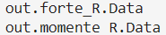
Fig. 3.6.8 - Exemplu de accesare în Matlab a valorilor furnizate de block-urile To Workspace

Înainte de a putea determina maximele din valorile extrase, trebuie realizat un reshape (Fig. 3.6.9), pentru a asigura că datele au o dimensionalitate compatibilă pentru buna operare a funcțiilor utilizate (acest pas este necesar cel puțin în cadrul versiunii 2022b de Matlab).

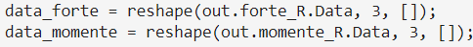
Fig. 3.6.9

Valorile conținute în data_forte și data_momente din Fig. 3.6.9 sunt matrici cu 3 linii și n coloane, în care pe fiecare linie sunt valorile în timp pe axele x, y, z, în această ordine. Pentru a accesa toate valorile de pe o singură linie, se folosește expresia de indexare , unde i desemnează numărul liniei care se dorește a fi accesată (în acest caz poate lua valorile 1,2,3), iar operatorul ’:’ accesează toate coloanele.

Pe urmă, se trec datele în valoare absolută (deoarece ne interesează doar modulul valorii, semnul ‘-’ desemnând în acest caz, doar direcția de mișcare a cuplei) folosind funcția abs(), iar apoi se utilizează funcția max() pentru a determina maximul (Fig. 3.6.10).

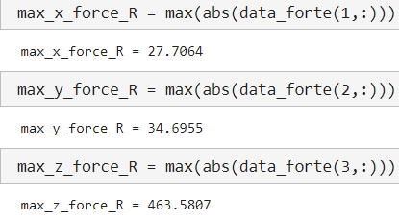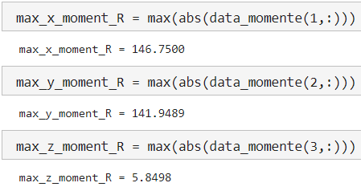
Fig. 3.6.10 - Extragerea maximelor

Pentru a executa codul: click stânga pe 

